**关于社会二胎现状调查报告**

**学 院： 会计学院**

**专业班级：注会1333 注会1334**

**注会1334 会计1336**

**注会1435 会计1442**

**国会1413 会计1442**

**学生姓名： 刘 竹 王雨微 张艾桐**

**畏欣悦 宋虹银 王明雪**

**王启睿 张泽奇**

**学 号：0302133337 0302133401**

**0302133404 0301133616**

**0302143527 0301144227**

**0303141305 0301144232**

**调查单位：长春市**

**指导教师：张天一**

**二○一五 年 九 月 八 日**

**摘要**

“二胎就是奢侈品，不是谁都可以消费得起的。”电视剧《二胎》中一句经典的对白在人们心中留下了深刻的印象，近期上映的《二胎时代》也引发了人们广泛的关注。

随着单独二胎政策的普及，全面放开二胎的呼声也越来越高。《爸爸去哪儿》等明星亲子类综艺也让更多的二胎家庭走入了人们的视野。“二胎”已经成为了一个社会热门话题。

本次调查通过网络问卷和走访调查等基本方式，在长春市区以及网络媒体上进行随机调查。通过搜集人们的基本信息、对社会二胎现状的看法、对二胎政策的认知，整理出关于二胎问题的一系列数据。进一步分析出二胎越来越盛的社会原因、必然性，二胎政策的演变，人口政策背后的历史经济文化原因，以及对于未来的二胎现状的一些设想希望通过调查数据和报告分析，让更多的人有更加清楚的认识和更加理智的理解。

【关键词】：单独二胎政策、全面放开二胎政策、人口压力、家庭幸福感

目录

【引言】 4

【调查过程】 4

一、 前期准备 4

二、 调查过程 4

三、 调查成果 5

四、 收尾工作 6

【调查结果统计】 6

【调查结果分析】 7

【课题延伸及分析】 13

【调查总结】 14

【参考文献】 16

附件：

1. 关于社会二胎现状的调查问卷
2. 调查结果全部数据
3. 社会实践影像资料

【引言】

调查目的：

本次调查通过网上问卷、访谈等形式，调查人们对于生育二胎看法、生育二胎的原因以及对二胎家庭所带来的影响。同时还调查了关于二胎政策的相关情况，其中包括人们对于二胎政策的理解程度和态度等。并致力于通过数据分析其成因，深藏剖析数据背后所代表的民众意愿、社会形势以及未来发展趋势。

【调查过程】

1. 前期准备

召开准备会议。长春市区的组员进行见面会议，另外进行视频和网络会议，对调查课题进行多轮缜密思考和激烈商讨。并初步制定了调查的大致方向和通过了发放问卷以及采访调查等调查形式，为之后的调查做出初步规划。

查阅相关资料。通过书籍、网络、询问相关人士等可能的途径来了解关于社会上的二胎现状以及二胎政策方面的知识。主要依据资料包括《第六次全国人口普查主要数据公报》、《浅析中国的人口政策》等书面资料和《少生快富》、《梁建章：中国的人口陷阱》、《日本老龄化少子化，中国还会远吗？》、《最后一个计划》等多个视频资料。

分配小组任务。给各个调查小组分配了查阅资料、准备调查问卷、调查结果整理、做调查实践报告等任务。

1. 调查过程
2. 调查时间：

调查小组于8月18日至9月10日进行网上问卷调查，于 8月25日下午进行实地调查

1. 调查地点及对象：

在长春市区，在迅驰、欧亚等商场对市民进行实际走采访、发放问卷调查，在全国各地实行网上随机调查问卷形式。

1. 调查方式：

网上问卷式。为了使调查范围更加广泛，接触到更多的人群，听取不同意见，我们通过QQ、微信、空间等网络平台将问卷进行传播。来自各地答卷人以匿名形式资源提交，最大程度上保证了被调查者的自愿性、问卷调查的广泛性、以及答案内容的真实性。

现场问卷发放。在长春市各商场内进行现场问卷发放的形式，对在场人员进行随机调查。在问卷内容之外，询问相关问题。避免了调查内容的狭隘性，也更有助于我们听取人们的意见，对现实情况了解得更加深刻。

采访形式。 在长春市区各大商场内现场进行随机采访，其中重点采访了几位一胎或二胎家庭的母亲。对我们现身体会二胎政策的落实有了更好的帮助，也让我们能够从家长的角度去考虑看待这个问题。

1. 调查内容：

主要调查人们对于生育二胎的愿望程度，对于生育二胎在家庭、社会中作用的理解，以及人们对生育二胎相关政策的理解、接受程度。

问卷中列举了年龄、性别、户口性质、教育水平、收入状况等基本问题，同时也包括“您对二胎政策了解多少”、“生育二胎对子女的消极影响是什么？”“哪些因素会导致人们不考虑二胎” “‘二胎政策’更适用于哪些地区” “生育二胎对子女的消极影响”“哪些因素会导致人们不考虑二胎”等深层次的问题。

在采访过程中，侧重询问被调查者在现实中所遇到的状况及其心理感受。同时也重点采访了几位二胎家庭的母亲。

1. 调查成果

在长春市区进行实地调查过程中现场随机发布了100份问卷，实时回收了89份问卷，回收率达到89%。

网上问卷调查过程中收到了来自安徽、广东、贵州等25个省市的311份答卷。

1. 收尾工作

对调查数据结果进行整理，并将数据进行分类收集，进而展开分析，将纸质问卷和拍摄照片进行收集保存。着手进行整理调查报告。

【调查结果统计】

从二胎家庭数量角度来看。二胎家庭占调查总人数的25.08%，独生子女以52.41%的比例占大多数，其中89.57%都是30岁以下，多子女家庭占总人口的22.51%，其中年龄为30岁以上人占总数78.57%。

从生育二胎的愿望来看。希望生育二胎的人数占62.06%，希望生一个孩子、不希望生育子女和希望生三个及以上子女的人数分别占总数的23.15%、7.72%和7.07%。

从生育二胎的原因角度来看。大多数人认为生育二胎是基于孩子的成长角度。数据显示，67.85%的认为自己生育二胎的原因是更有助于孩子的成长，而弥补孩子的性别遗憾以49.19%的比例排在第二位，出于家族长辈愿望以及自身保障角度以25.4%保持持平状态，其他原因占6.75%。

从二胎政策应该实行的地区来看。老龄化地区以68.17%的比例排在应该实行二胎政策的一位，发达地区和出生率低地区以62.7%和54.66%排在第二、三位，而贫困地区则以4.18%占极少数。

从二胎政策的影响角度来看。利于子女身心健康和改善人口老龄化现状以74.92%和72.03%的高比例排在一二位。而在消极影响中，开销大增大家庭负担31.83%排在第一位，在对子女的积极影响中，有利于兄弟姐妹间培养分享与责任意识以57.23%的比例排在第一位。

从人们对二胎政策的接受程度来看。在对现行的“单独二胎”政策的态度中，赞成态度占52.09%，以较小差距超占比43.41%的中立态度，而反对态度占4.5%极少数。在对于“全面放开二胎”政策的态度中，43.41%的人持中立态度，41.48%赞成，9%不关心，6.11%持反对态度。

【调查结果分析】

根据我们所获得的调查数据和分类统计，我们队调查的数据结果进行统计分析，并得出以下结论：

1. 您的年龄阶段、您有多少同胞兄弟姐妹？

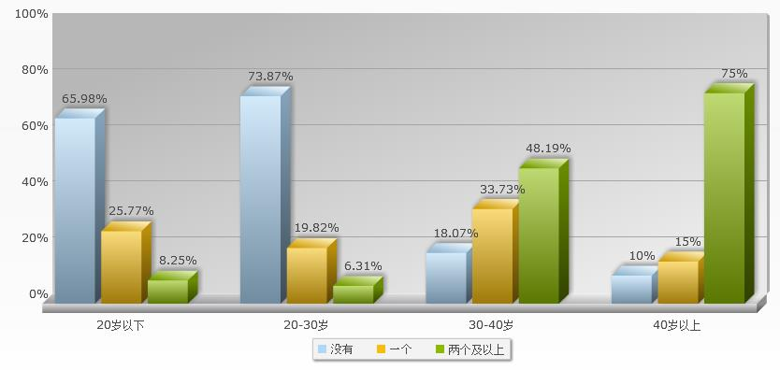

根据调查数据可以得出，二胎家庭存在与发展状况的根本原因是国家的生育政策。80年代前，国家实行鼓励生育政策，因此30岁以上的人所属家庭大多数为多子女家庭，80年代开始实行一胎政策决定了，因此调查结果中属于独生子女的人中接近90%为30岁以下。因此，全面放开二胎政策后，我们可以合理推测出，二胎家庭的比例会有所上升。

1. 您认为哪些因素会导致人们不考虑二胎？

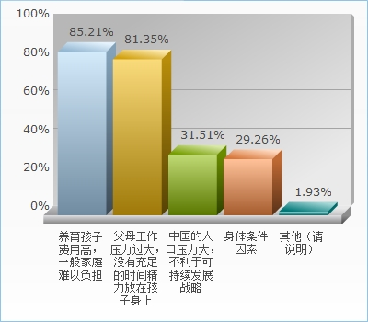

1. 你觉得生育二胎对子女的消极影响是什么？

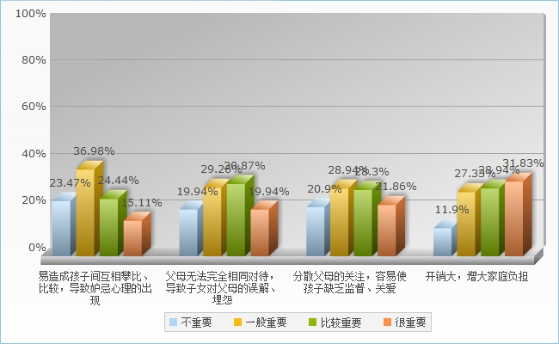

从调查数据分析得出，家庭经济状况为生育二胎的主要制约因素。调查显示，增大家庭经济负担在人们不考虑生育二胎的因素以及对家庭的消极影响中都排在首位。因此，经济状况为放弃生育二胎的主要原因之一。所以，在整体的经济发展背景之下，家庭在考虑是否要二胎的时候，也一定要充分考虑当前及未来预期的家庭收入。

同时根据调查数据我们也得出二胎家庭中父母承担的责任与压力更大。在经济方面，他们要付出双倍甚至更多的经济支出。同时，也要面对更多子女在生活中的问题与矛盾，二胎家庭子女有更好的环境塑造人格的同时，也有更大的风险走向偏激或极端人格，作为家长，要付出更多的时间精力关注孩子们的成长，在两个孩子中不断平衡，妥善的处理矛盾问题，才能帮助孩子更好地成长。在这个阶段中，父母所负担的经济和精神压力相对更大。

1. 您觉得生育二胎对子女的积极影响是什么？

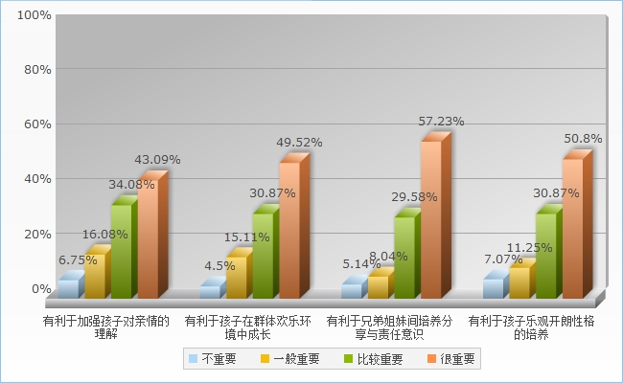

从以上数据不难看出，二胎家庭比独生子女家庭更能带来家庭幸福感。在二胎家庭中成长更有利于培养子女的责任感、幸福感、分享意识以及在群体生活的能力，更有助于加强孩子对于亲情的理解，培养完善高尚的社会人格，这不仅利于家庭的和谐生活，更能推动整个社会的发展。

1. 如果不考虑国家政策的限制，您希望生几个孩子？

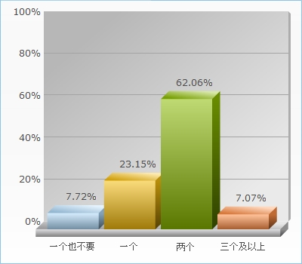

从上图数据中我们可以推测出，二胎政策的放宽会提高新生人口比例。调查数据显示，调查人口超过半数的人有生育二胎的愿望，这与实际的二胎家庭数量有一定的差距。而从之前的分析我们知道政策会很大程度影响二胎家庭的数量。所以，当二胎政策放宽时，由于政策原因放弃生育二胎的家庭数量减少，二胎数量所占比例一定会提高。

1. 实行二胎政策对将来孩子承担养老压力是否是一种减轻？

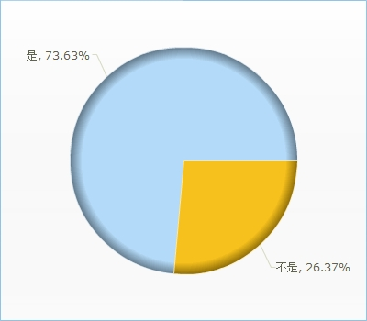

1. 您认为“二胎政策”更适用于哪些地区？

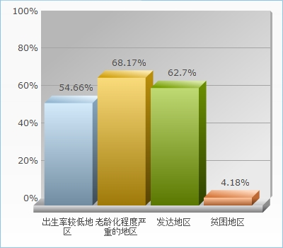

综合两个数据结果可以推论出，适度放宽二胎政策会改善我国的人口现状。根据2010年人口普查数据显示，我国正面临着一系列的人口问题。从上个世纪八十年代到现在，中国出生人口的性别比一直偏高，现在中国已经成为世界上出生人口性别比失衡最为严重、持续时间最长的国家。而人口老龄化也已经不是人们才开始关注的问题，当二胎政策放宽，性别比失衡和人口老龄化，将会给人口结构带来巨大的变化，我国的人口问题也可以得到进一步解决。

1. 您对现在各省市普遍实行“单独二胎”生育政策持什么态度？

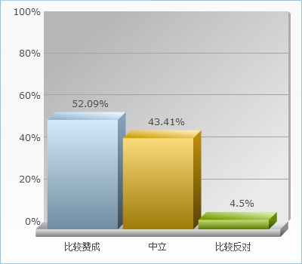

1. 您对以后国内开放“全面二胎”政策的看法？

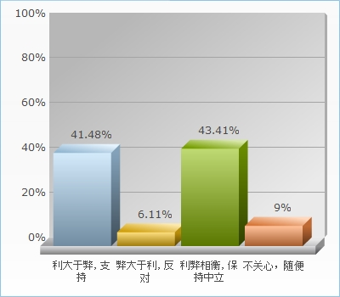

从数据反映的情况看，人们对于二胎政策仍持有一定的观望态度。调查数据显示，赞成“单独二胎”政策的人数只有一半左右，以不超过百分之十的差距排在持中立态度的人之前。而赞成“全面放开”二胎政策的人则以1.93%的差距落后于保持中立的人。这说明，大多数人对于二胎政策所带来的结果是喜是忧仍然保持自己的看法或者持怀疑态度。而二胎政策将对国家的人口、经济发展等方面带来怎样的具体影响，仍需要我们长期观察。

【课题延伸及分析】

根据人口现状谈对生育政策的看法

根据中国2010年第六次人口普查数据显示，中国大陆31个省、自治区、直辖市和现役军人的人口共13.397亿，根据其中的数据，我们不难看出我国仍存在很大的人口问题。

首先是性别结构，2010年出生人口的性别比（以女孩为100的话）是118.06。在国际上，出生人口性别比的正常水平是102-107，显然，中国出生人口的性别比仍然远远高于正常值。中国已经成为世界上出生人口性别比失衡最为严重、持续时间最长的国家。

其次是年龄结构。0-14岁人口占16.60%；60岁及以上人口占13.26%，其中65岁及以上人口占8.87%。同2000年第五次全国人口普查相比，老人所占比例越来越高，少儿所占比例越来越低。人口金字塔图趋于“倒金字塔”的模式，中国的老龄化和少子化同时发展，老龄化问题加剧。

第三是城乡人口结构。居住在城镇的人口占49.68%，居住在乡村的人口占50.32%。而我国的生育政策是有城乡差别的：城市居民实行“一孩”政策，农村居民实行“一孩半”政策，即如果第一胎是男孩则不能生第二胎，如果第一胎是女孩则可生第二胎。随着城镇化的发展，现在我国很多地方都在逐步推行城乡一元化的户籍改革

最后是民族结构。汉族人口占91.51%，各少数民族人口占8.49%。从2005年至2010年，生育政策宽松的少数民族人口比例反而在下降。

在大量的数据调查中，我们发现，中国现在已经进入了严重少子化时代。相关专家推测，中国总和生育率为1.3-1.5，已经属于超低生育率的范围，连广东省这个一是常住人口达1.043亿的中国第一人口大省都在面临严重的低生育率少子化问题，这就意味着包括广东在内的未来中国年轻人口将急剧减少，而少子化问题必然导致未来的重老龄化和经济社会发展危机。

如果继续实行“一胎政策”，我们不难推测出一系列社会问题的出现：社会劳动力减少、养老负担增加、社会保险医疗服务压力增大、军队缩减……这些都是人口老龄化所带来的一系列问题。在生活中，民工荒等情况也已经屡见不鲜。因此，如果“一胎政策”再不改变，很有可能对经济社会发展带来严重的影响。

经过我们对于各类信息查阅，自“单独二胎”政策出台以来，截至2014年5月31日，全国提出再生育申请的单独夫妇共27.16万对，已批准24.13万对，未出现大批生育潮。可见，二胎政策的出台一定程度上提高了新生儿的比例，同时也没有发生井喷式的增长，属于可控甚至期望范围。所以，我们认为，单独二胎政策有助于提高改善我国现在的人口现状。

至于全面放开二胎政策，我们也保持着乐观态度。我们认为，二胎政策一旦放开并不会导致人口暴涨。年轻人的观念和抚养孩子的成本都会使家长理性对待生育二胎。北京、上海这样的大城市人口出生率都在下降，这也符合国际规律，生活水平达到一定程度后，人口不依靠政府的控制自然也会下降。

当然，人口政策的制定与实施远比我们设想的要复杂，存在即合理，政策的出台一定会充分考虑社会人口的当前和未来发展状况。二胎政策的深远影响，仍然有待观望。

【调查总结】

1. 课题选择

二胎政策离我们大学生并不遥远。在未来几年，全面放开二胎政策的时候，我们这些大学生可能会成为这个政策的第一批实践人。政策所带来的结果，也即将在我们这十年里逐渐展现。我们每个人都是一个家庭中的一分子，而家又是国最基本的构成单位，有家才有国。我们自己或者身边的任何一个家庭，都是我们国家人口的一份基数，人口结构的变化与每一个人息息相关。未来是属于我们和我们的后代，人口政策实施好，才能为我们在经济社会中的行为打下坚实的基础。二胎政策不仅离我们不远，甚至离我们非常近，可以说很大程度的影响了我们的未来。这也正是我们选择课题的原因。

1. 丰富相关知识：

在调查研究空调时，我们翻阅了大量书籍、查找相关资料并且多方面多途径的向相关人士寻求帮助和意见。这让我们了解丰富了许多相关的知识，让我们对课题有了更多的了解和更深刻的认识。同时也培养了我们求知好学的性格，对我们以后的学习和生活都有着极大的帮助。

1. 改善思维方式：

通过我们的调查课题，我们更清楚地认识到了人与社会的关系。学会了从全局出发，由小及大全面地看待问题。对国家政策的关注更能帮助我们由个人走向国家，充分体会到国家与个人的命运是紧紧联系在一起的。关注政治、关注时事也让我们树立了强烈的社会责任感，为我们从学习生活走向社会生活进行了良好的过渡。

1. 增强团队合作能力：

此次社会实践也让我们有了更好的团队意识。从商定研讨课题、设计调查问卷、撰写调查报告。我们用了小组讨论、视频会议、走访调查、查阅资料等多种方式，让我们对于团队合作的力量有了最真切的感受，也掌握到了很多调查、学习、总结反思的方法。无论是对于社会二胎情况以及二胎政策的了解，还是对于团结协作方式的掌握，都让我们在此次社会调查中有了非常大的收获。

当然，我们的社会调查也存在很多不足。调查问卷和随机走访调查等形式都不能够全面，问卷问题和知识掌握的有限都使我们的调查受到了局限。我们希望能够在以后的实践中不断提高及的能力，同时，我们更希望的是，我们的社会实践能够引起人们对于二胎政策的关注和思考，我们做出了自己的一份贡献。

【参考文献】

书面材料：《第六次全国人口普查主要数据公报》、《浅析中国的人口政策》、《养老保险顶层设计方案开始拟定，延迟退休等达成共识》、《人民日报》、《钱江晚报》、《政府为什么要全面放开计生政策？》等。

视频资料：《少生快富》、《梁建章：中国的人口陷阱》、《日本老龄化少子化，中国还会远吗？》、《最后一个计划》等。

网络平台：百度、新浪微博、知乎各大网络平台等。

【附件】

1. 关于社会二胎现状的调查问卷

1. 您对二胎政策了解多少？ （ ）

A 深入了解 B 比较了解

C 略有了解 D 完全不知情

2. 您的年龄阶段？ ( )

A 20岁以下 B 20-30岁

C 30-40岁 D40岁以上

3. 您的收入水平？ ( )

A 没有收入 B 2000元或以下

C 2000~4000元 D 4000及以上

4. 您的教育水平？ ( )

A 初中及以下 B 高中/中专

C 大学/大专 D 研究生及以上

5. 您的户口性质？ ( )

A 农业 B 非农业

6. 您有多少同胞兄弟姐妹？ ( )

A 没有

B 一个

C 两个及以上

7. 您对现在各省市普遍实行的“单独二胎”生育政策持什么态度？( )

A 比较赞成

B 中立

C 比较反对

8. 如果不考虑国家政策的限制，您希望生几个孩子？ ( )

A 一个也不要 B 一个

C 两个 D 三个及以上

9. 实行二胎政策对将来孩子承担养老压力是否是一种减轻？ ( )

A 是 B 不是

10. 您对以后国内开放“全面二胎”政策的看法？ ( )

A 利大于弊，支持 B 弊大于利，反对

C 利弊相衡，保持中立 D 不关心，随便

11. 您觉得生育二胎对子女的积极影响是什么？

不重要 一般重要 比较重要 很重要

有利于加强孩子对亲情的理解 ○ ○ ○ ○

有利于孩子在群体欢乐环境中成长 ○ ○ ○ ○

有利于兄弟姐妹间培养分享与责任意识 ○ ○ ○ ○

有利于孩子乐观开朗性格的培养 ○ ○ ○ ○

12. 你觉得生育二胎对子女的消极影响是什么？

不重要一般重要比较重要很重要

易造成孩子间互相攀比、比较，导致妒忌心理的出现 ○ ○ ○ ○

父母无法完全相同对待，导致子女对父母的误解、埋怨 ○ ○ ○ ○

分散父母的关注，容易使孩子缺乏监督、关爱 ○ ○ ○ ○

开销大，增大家庭负担 ○ ○ ○ ○

13. 您认为哪些因素会导致人们不考虑二胎？ [多选题] ( )

A 养育孩子费用高，一般家庭难以负担

B 父母工作压力过大，没有充足的时间精力放在孩子身上

C 中国的人口压力大，不利于可持续发展战略

D 身体条件因素

E 其他（请说明） _________________

14. 您认为开放二胎政策能带来什么好处？ [多选题] ( )

A 增加劳动力

B 减轻养老负担及人口老龄化给社会带来的压力

C 相对于独生，更有利于子女的身心发展

D 改善男女比例

E 其他（请说明） _________________

15. 您认为“二胎政策”更适用于哪些地区 [多选题] ( )

A 出生率较低地区

B 老龄化程度严重的地区

C 发达地区

D 贫困地区

16. 您认为“二胎政策”更适合对哪些家庭开放？ [多选题] ( )

A 高收入水平家庭

B 高等教育水平家庭

C 夫妻其中一方是独生子女的家庭

D 贫困家庭

17. 如果您想生育二胎或更多，其原因是？ [多选题] ( )

A 家族长辈愿望

B 更利于孩子成长

C 头胎是女孩，想要个男孩

D 头胎是男孩，想要个女孩

E 自己将来有更好的保障

F 其他（请说明） _________________

18. （选答题）请问在您眼中二胎家庭与一胎家庭有什么不同? [填空题]

1. 调查结果全部数据
2. 您对二胎政策了解多少？

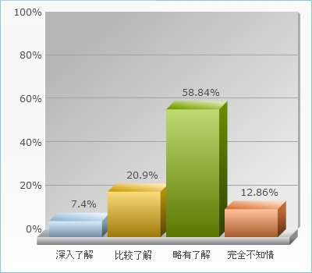

1. 您的年龄阶段？

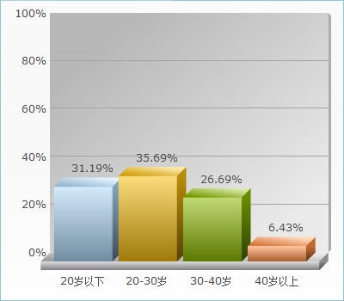

1. 您的收入水平？

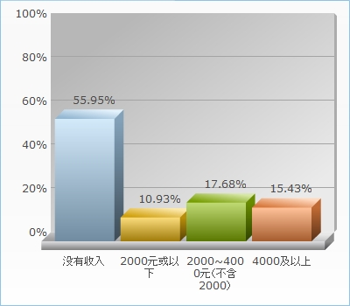

1. 您的教育水平？

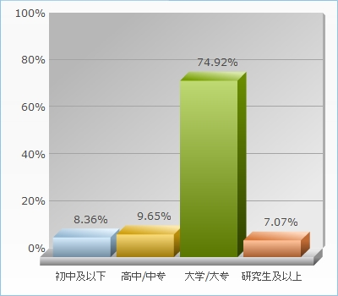

1. 您的户口性质？

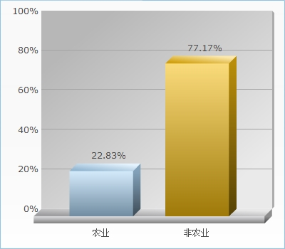

1. 您有多少同胞兄弟姐妹？

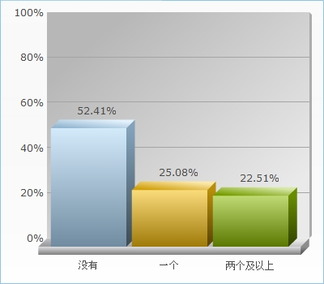

1. 您对现在各省市普遍实行的“单独二胎”生育政策持什么态度？



1. 如果不考虑国家政策的限制，您希望生几个孩子？



1. 实行二胎政策对将来孩子承担养老压力是否是一种减轻？

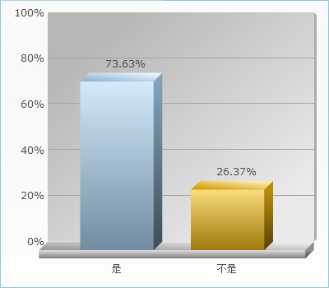

1. 您对以后国内开放“全面二胎”政策的看法？



1. 您觉得生育二胎对子女的积极影响是什么？



1. 你觉得生育二胎对子女的消极影响是什么？



1. 您认为哪些因素会导致人们不考虑二胎？



1. 您认为开放二胎政策能带来什么好处？

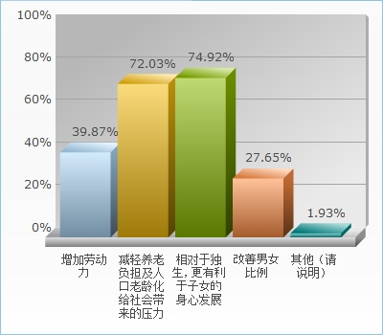

1. 您认为“二胎政策”更适用于哪些地区？



1. 您认为“二胎政策”更适合对哪些家庭开放？

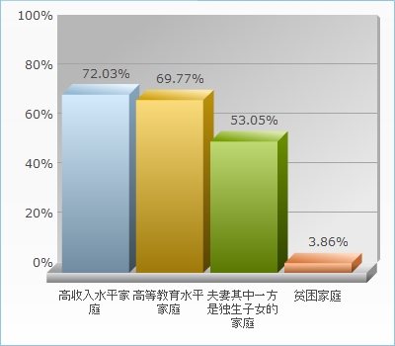

1. 如果您想生育二胎或更多，其原因是？

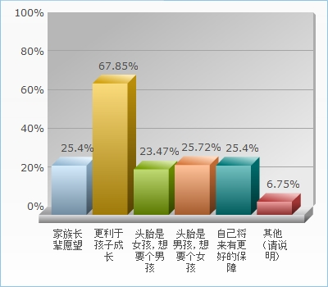

1. 社会实践影像资料

